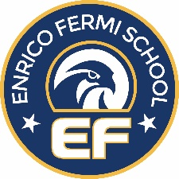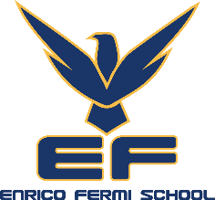

25 de junio de 2022

Estimados padres/guardianes,

¡Bienvenidos al kindergarten!  Sus niños están entrando a una nueva etapa importante y emocionante.  El próximo año escolar, los estudiantes aprenderán los sonidos del alfabeto, cómo leer palabras fáciles de alta frecuencia en inglés, escribir, sumar, restar, y muchas cosas más.  El currículo en artes de lenguaje en kindergarten se llama “Benchmark” y el de matemáticas iReady. Coopere durante el año escolar para inspirar una curiosidad y amor para el aprendizaje que les acompañará por todos sus días cómo estudiante.

Para prepararse para el año escolar, se requiere de algunos utensilios.  Por favor, trate de obtenerlos lo más pronto que pueda.

UTENSILIOS:

• una caja de lápices

* 1 paquete de resaltadores amarillos
* 1 paquete de lápices de colores

• $3 dollares para cuaderno de kínder

• una caja de crayolas

• Dos paquetes de pegamento en barra

• una caja plástica para almacenar los utensilios

• 3 carpetas

• un paquete de construction paper (papel cartulina de colores)

• una mochila (suficientemente grande para llevar sus cuadernos y carpetas)

• Dos paquete de fichas pequeñas.

• un paquete de gomas de borrar

• un paquete de marcadores borrables (para pizarras blancas)

• Toallas Lysol o Clorox

• Una caja de kleenex

• Toallas de papel

• Toallitas húmedas para bebé

• Una muda de ropa en caso de accidente (en una caja de zapatos con nombre)

Es importante que el estudiante empiece su día con un desayuno saludable, y que llegue a horario.  Las clases comienzan a las 8:35 a.m. y terminamos a las 2:45 p.m.  Las puertas de entrada que se utilizan para dejar y recojer a los estudiantes se ubica al lado derecho de la entrada principal (hacia la calle Oak).

Tareas serán asignadas cada noche.  Su hijo/a deberá tener un lugar tranquilo en la casa para poder hacer sus asignaciones y también para leer junto con usted.  Por favor tome unos 20 minutos cada noche para leer con su hijo/a.  Por favor anime su hijo/a a leer con usted.  Esto hará más fácil que aprenda las habilidades de lectura.  Además, debería tener los siguientes materiales en casa para que pueda hacer sus tareas:

• Lápices con goma de borrar

• Tijeras para niños

• Pegamento

• Crayolas

***Tenemos una merienda todas las tardes.  Por favor brinde una merienda saludable todos los días, por ejemplo: yoghurt, pretzels, galletas Ritz (crackers), una fruta o jugo de frutas, o una botella de agua. Trate de no mandarle a clase con galletas (Oreo, Chips Ahoy), papas fritas, bebidas con bastante azúcar (sodas, etc.) NO BOTELLAS DE VIDRIO***

**Por favor recuerde de escribir el nombre de su hijo/a en los materiales que traiga a la escuela.  Más que nada, escriba el nombre de su hijo/a y el número de teléfono dentro de la mochila para que podemos contactar en caso de emergencia**. Gracias por su cooperación.  El grado de Kindergarten será fascinante. Esperamos trabajar junto con usted. Si usted tiene alguna pregunta o duda, hable con los maestros o llame a la oficina de la escuela al (914) 376-8460.

Muy agredecidos,

 Los Maestros de Kindergarten ☺

